校外連結校內資料庫使用時,proxy設定步驟如下：
1.在IE選單中的:工具->網際網路選項 按滑鼠左鍵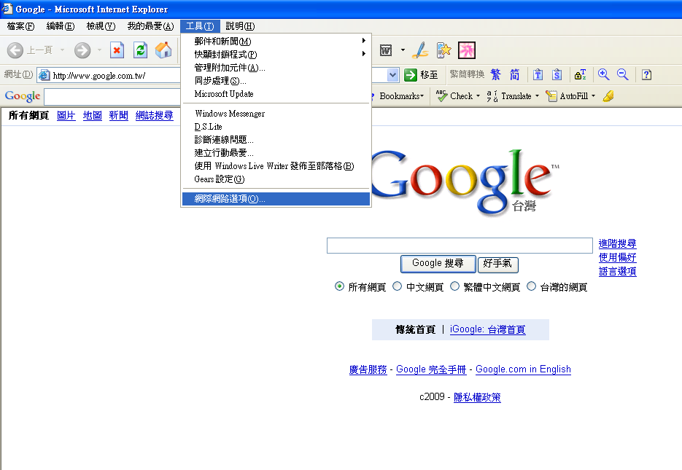

2.點選 網際網路視窗->連線-區域網路設定
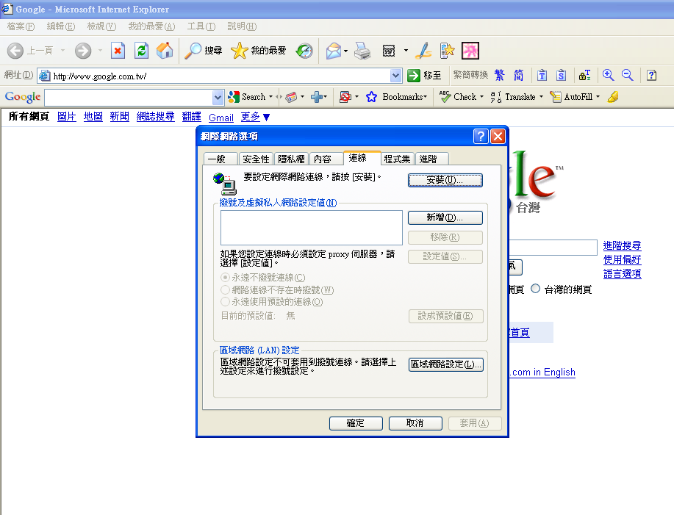
3.在proxy伺服器中的選項選取
並在網址中填入:140.130.190.235連接埠中填入:8080
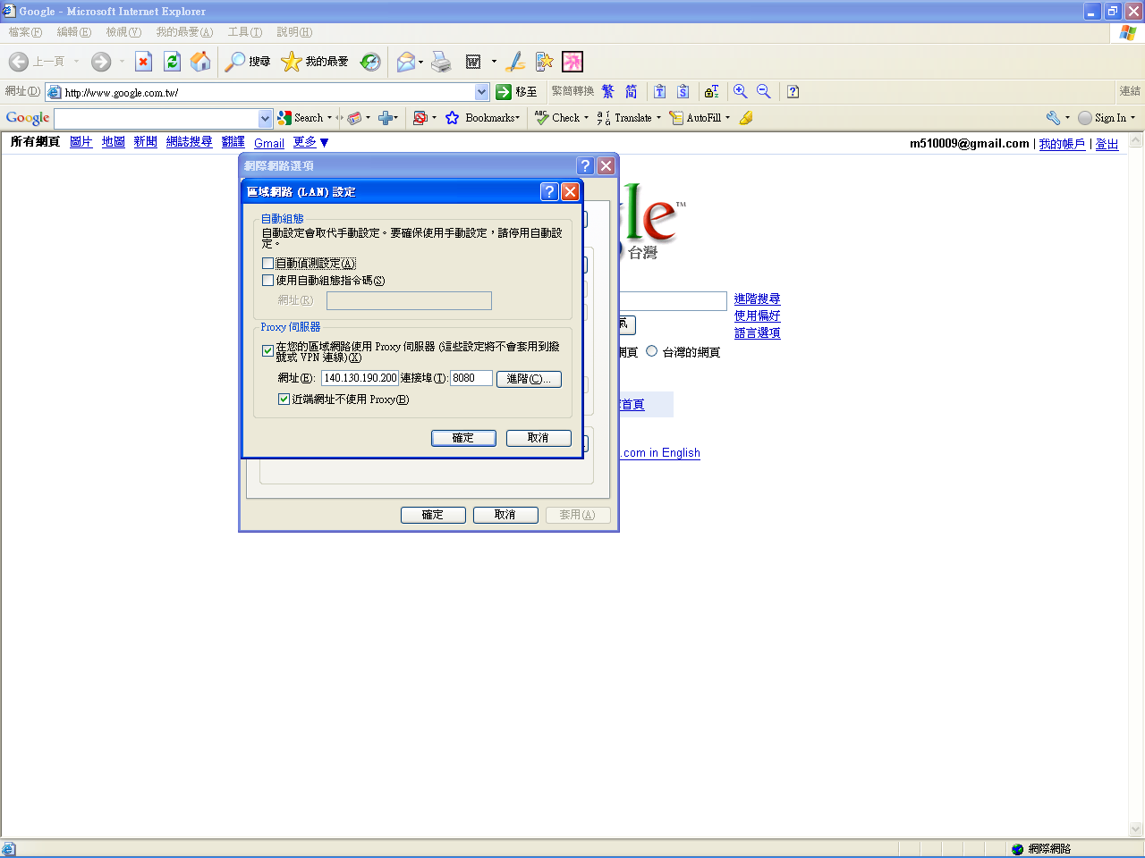
4.當如上設定完後關閉IE,再次打開IE時會出現如下的視窗,此時請將其proxy的帳號密碼填入即可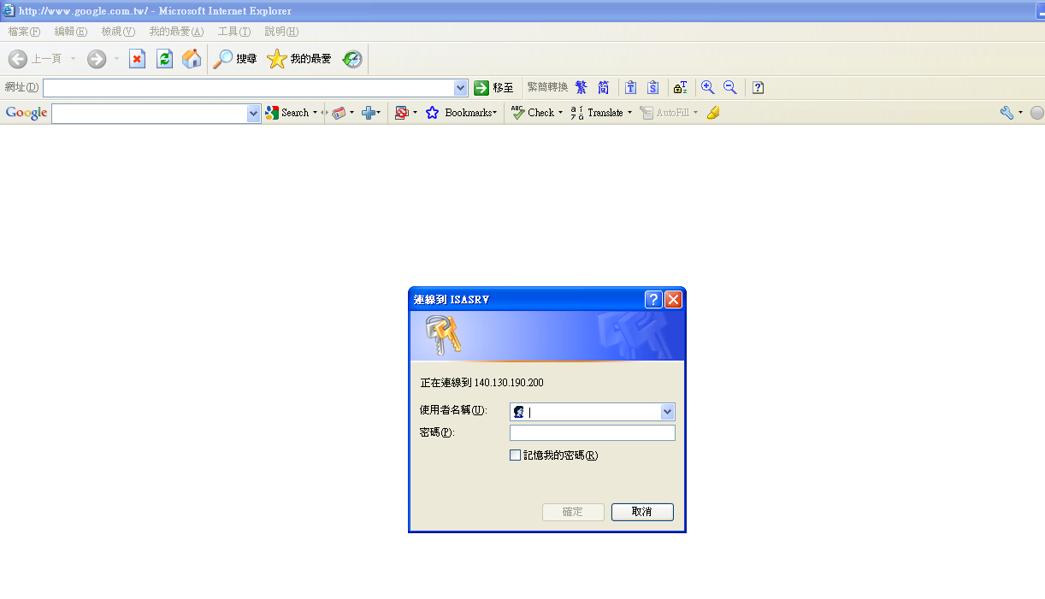
登入之帳號/密碼請洽詢圖書館!

※當您下載完成後,請再回到proxy伺服器中的選項取消
